第６学年 国語科学習指導案
令和４年６月１７日（金）第５校時
６年１組 ２４名
指導者 梶原 望生

１．単元名 再生可能エネルギーの利用についてリーフレットで解説しよう
共通学習材 「雪は新しいエネルギー」（教育出版６年上）
並行読書材 エネルギー問題等について書かれた図書資料（詳細後述）

２．単元の言語活動とその特徴
（１）本単元の言語活動
本単元の言語活動として，「読むこと」の言語活動例「ア 説明や解説などの文章を比較するなど
して読み，分かったことや考えたことなどを，話し合ったり文章にまとめたりする活動」を具現化
し，再生可能エネルギーの利用について書かれた文章を比較して読み，分かったことや考えたこと
をリーフレットにまとめ，解説することを位置づけた。
児童はエネルギー問題や再生可能エネルギーの利用について書かれた様々な本や文章を読み，調べたことや考えたことを取捨選択しながら，関連付けたり言い換えたりして説得力を持たせ，リーフレットにまとめて解説していくという活動である。

（２）言語活動の特徴
本単元で子どもたちが再生可能エネルギーの利用について調べたことや考えたことをまとめる整理シートとリーフレットは次のような構造を持っている。
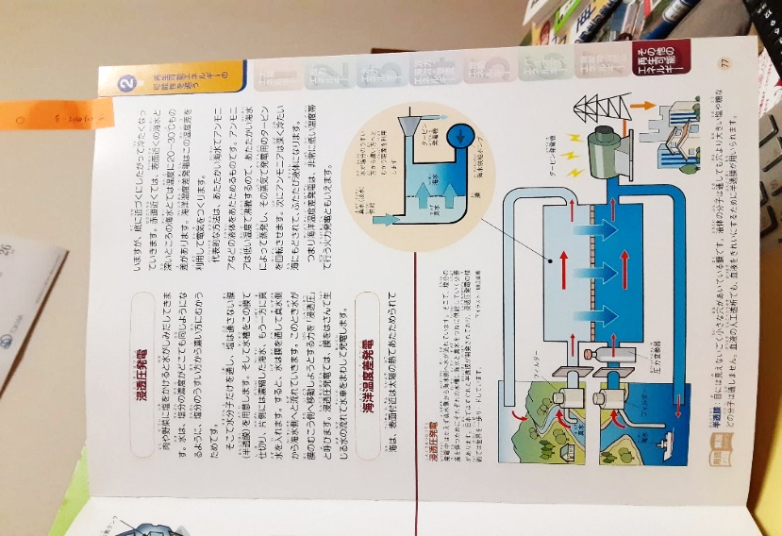
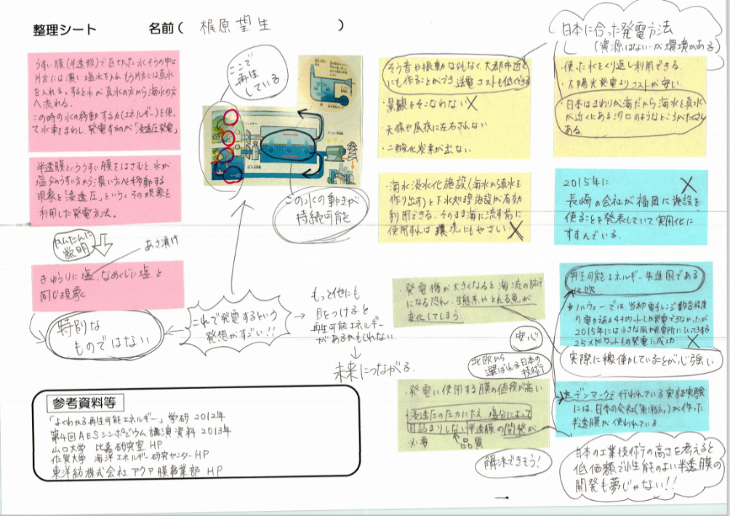

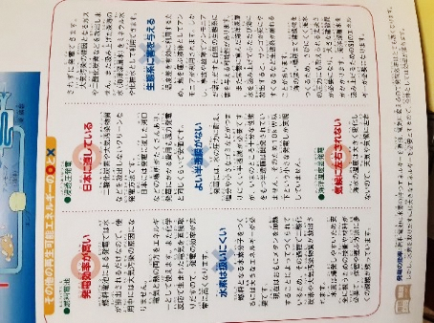

＜整理シート＞
自分の課題解決に向け，文章と図表などを結び付けるなどして必要な情報を見付けたものをまとめる。 【思・Ｃ-ウ】
意味を理解している語句の量を増し，別の語句に置き換えるなどして使いこなしながら文にまとめる。 【知(1)オ】
情報と情報，語句と語句との関係を付箋や書き込みなど視覚化して表す。
【知(2)イ】

＜整理シート：自分の考え＞
再生可能エネルギーの利用について理解したことに基づき自分の考えをまとめる。
【思・Ｃ-オ】

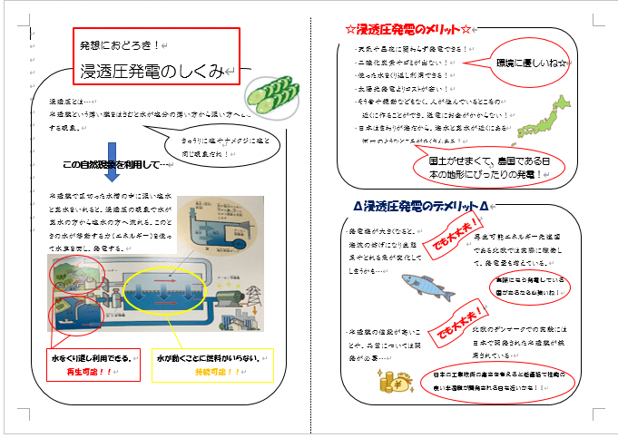
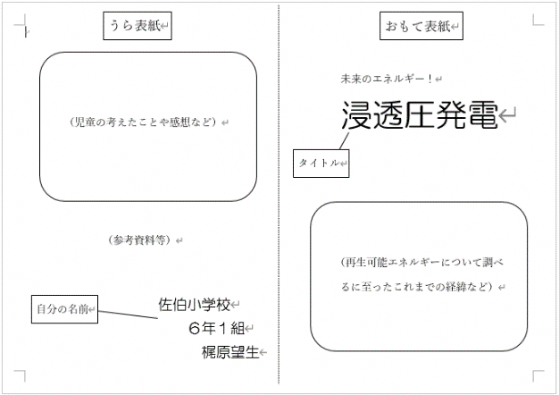

＜解説リーフレット＞
再生可能エネルギーの利用について簡単に書いたり詳しく書いたりするなどして，自分の考えが伝わるように書き表し方を工夫する。 【思・Ｂ-ウ】
意味を理解している語句の量を増し，別の語句に置き換えるなどして使いこなしながら文にまとめる。 【知(1)オ】

３．単元について
（１）児童について
児童は，これまで「読むこと」の指導事項ア，ウに関わって５年生の時に単元「事例と解説を基 に言葉と事実との関係を考えよう」で，事実と感想，意見などの関係を押さえながら文章全体の構成を捉えたり，単元「魅力的なクラブ活動を提案しよう」で目的に応じて，文章と図表などを結びつけて必要な情報を見つけたりすることを身に付けてきた。
しかし，自分の読む目的に応じて，筆者の論の進め方に着目したり，必要な情報を取捨選択したりするまでには至っていない。また，「読むこと」の指導事項だけに関わらず，身につけた資質・能力を自覚的に日常の生活や他教科に生かすことは不十分な児童もいる。特に，相手や目的を意識し，言葉を変えて表現したり，複数の情報を比較しながら必要に応じて選んだりすることについては課題も多い。
そこで，本単元においては，「読むこと」の指導事項のウ，オや「知識・技能」の指導事項（１）オに関わって，調べる目的に応じて，意図を持って選書しながら様々な本や文章を読んだり，必要な情報を取捨選択したりするとともに，それらを通して形成された自分の考えをよりわかりやすく伝えるために，選んだ情報を吟味し，図表を用いたり言葉を置き換えたりすることができるように指導していきたい。また，身に付けた資質・能力を日常生活の中でも活用できるように，授業の中で自覚的に読んだり表現したりできるように指導していきたい。

（２）学習材について
本単元の共通学習材として，「雪は新しいエネルギー」（教育出版社６年上）を用いる。共通学
習材の「雪は新しいエネルギー」は，雪の冷熱エネルギーの利用について，身近で具体的な例を複
数取り上げたり，図表を用いたりしながら説明している文章である。また，筆者はそれらの説明に
加え，雪の保存という課題や今後の課題にも触れることで，自らの主張に説得力を持たせている。
これらのことから，本単元でねらう，自分の読む目的に応じて，筆者の論の進め方に着目したり，
複数の情報に着目しながら必要な情報を取捨選択したりすることに適している教材であると考えた。
また，並行読書材として再生可能エネルギーや発電に関する本や図鑑を複数用意しておく。これらの本や図鑑は，豊富な図表を用いて，再生可能エネルギーの利用について，その仕組みや利点，課題などわかりやすく説明しているだけでなく，日本の自然が持つ力をエネルギーという新たな視点で捉えていることから，自然豊かな自らの故郷を新たな見方で捉え直すこともできるのではないかと期待している。また，これらの本や図鑑は１冊だけでは，必要な情報をすべて網羅することはできないため，意図を持って文献を探し複数の本を組み合わせて情報を得ていくこと，技術は日々進歩していることから，インターネット上の文献等も参考にし，情報の新旧の比較や，情報元の信憑性などにも注意しながら情報を集める必要も出てくる。さらに，図鑑特有の難しい言葉もあり，図表と言葉を比較しながら，難しい言葉を簡単な言葉に置き換えなければ自分が分かっても相手に説明することが難しいことも少なくない。
このようなことから，驚きや感動を得ながら，もっと知りたい，伝えたいという思いを持って学習を進めていくことができるとともに，本単元でねらう資質・能力を身に付けさせることが期待できる学習材であると考える。
＜参考：並行読書材＞
「よくわかる再生可能エネルギー」（学研） 「知ろう！再生可能エネルギー」（少年写真新聞社）
「見学！自然エネルギー大図鑑１～３」（偕成社） 「再生可能エネルギー図鑑」（日経ＢＰ）
「今こそ考えよう！エネルギーの危機１～５」（文溪堂） 「気候危機と脱炭素社会」（文溪堂）
「再生可能エネルギーの大研究」（ＰＨＰ研究所） 「エネルギーの未来を考える」（文溪堂）
「地図で読む日本の再生可能エネルギー」（旬報社） 「身近なことからエコ活動」（金の星社）
「目で見るSDGｓ時代の環境問題」（さ・ら・え書房）等

（３）本校の課題に対する具体的な指導について
本単元では本校の課題①「どの児童も身に付けた資質・能力を活用できる単元構想と授業展開」として「共通学習材での学びを言語化・視覚化し，自分の課題解決の場面で実際に活用する展開」と「自己の学びを自覚的に捉える振り返りの設定」の２つを提起する。
一つめの「共通学習材での学びを言語化・視覚化し，個々の課題に応じて選択，活用する展開」では，共通学習材での学びを言語化，視覚化したあと【学びログ】として教室に掲示する。【学びログ】には，共通学習材での筆者の書きぶりから，「説得力を持たせるための論の進め方」や「相手にわかりやすい論の進め方や表現」を学んでいくようにする。そして，説得力のある解説をする際の【学びログ】として，「図表やその説明が必要であること」「用語の説明や相手を意識して言葉を置き換えること」「具体的な事例を挙げること」「問題点とその解決策を合わせて提示すること」「情報の新旧の比較や信憑性を考えながらの情報収集する必要性」などに着目させ，記載することを考えている。児童は自分のリーフレットに説得力を持たせるために，この【学びログ】から自分の課題に応じて個々に選択し，選んだ再生可能エネルギーについて解説をする活動を進めていく。具体的には，児童が自分の課題の解決に一番あった【学びログ】を選択して，めあてに位置づけていくこと，つまり「学習の個別化」を考えている。
二つめの「自己の学びを自覚的に捉える振り返りの設定」では，自ら設定しためあて，「何をどのように学ぶか」という「目的と方法」を具体的に振り返ることによって，学びを言語化，視覚化し，児童が自覚的に捉えることができるようにしていきたい。そして，それを身に付けた資質・能力の活用とともに，児童個々に応じた指導，「指導の個別化」をしていくことも考えている。
また，課題に対する具体的な指導については，１単位時間だけでなく，単元を通して繰り返し行うため，指導計画の中にも明記していくようにしていきたい。

４．単元の目標
〇意味を理解している語句を増やし，別の語句に置き換えるなどして使いこなすことができる。
【知(1)オ】 ○情報と情報の関連付けの仕方，図などによる語句と語句の関係の表し方を理解し使うことができる。 【知(2)イ】
○再生可能エネルギーの利用について簡単に書いたり詳しく書いたりするなどして，自分の考えが伝
わるように書き表し方を工夫できる。 【思・Ｂ－ウ】
○自分の課題解決に向け，文章と図表などを結び付けるなどして必要な情報を見付けたり，論の進め方
に着目して読んだりしながら，再生可能エネルギーの利用についての自分の考えをまとめることがで
きる。 【思Ｃ-ウ，オ】
〇自分の考えたことについて説得力を持って解説するために，自ら様々な図書に手を伸ばし，必要な情報を得ようとする。 【学】
５．単元の評価規準
知識・技能 | 思考・判断・表現 |  | 主体的に学習に  取り組む態度
①意味を理解している語句を増やし，別の語句に置き換えるなどして使いこなしている。  【(1)オ】  ②情報と情報との関係付けの仕方，図などによる語句と語句の関係の表し方を理解し使っている。 【(2)イ】 | ①「書くこと」において再生可能エネルギーの利用について簡単に書いたり詳しく書いたりするなどして，自分の考えが伝わるように書き表し方を工夫している。  【Ｂ-ウ】 | ②「読むこと」において自分の課題解決に向け，文章と図表などを結び付けるなどして必要な情報を見付けたり，論の進め方に着目して読んだりしている。 【Ｃ-ウ】  ③再生可能エネルギーの利用について理解したことに基づき自分の考えをまとめている。  【Ｃ-オ】 | ①自分の考えたことについて説得力を持って解説するために，自ら様々な図書に手を伸ばし，必要な情報を得ようとしている。

６． 指導計画
 | 時 | ○主な学習活動 ・指導など | 【評価】及び留意点※
事前 | 〇これまでに社会の学習で学んだことや修学旅行での体験で，SDGsの取組や再生可能エネルギーについて触れておく。並行読書材を読み，様々な再生可能エネルギーに興味を持たせておく。
第一次 | １ | ○「再生可能エネルギーの利用についてリーフレットで解説する」という学習のねらいをつかみ，見通しを立てる。  ・社会科で学んだSDGsへの取組や，修学旅行で体験した再生可能エネルギーの活用事例から，自分たちが生きる未来の地球ではエネルギーへの課題があり，それを解決するには再生可能エネルギーの活用が不可欠であることを感じさせる。  ・教師作成の「リーフレット」や必要に応じて「雪は新しいエネルギー」を紹介しながら，再生可能エネルギーの利用について調べたり考えたりし，それをリーフレットにまとめて大人（おうちの方）に解説することを提起する。  学習のねらいをつかみ，学習計画を立てよう。  何を知りたいか。（調べたいこと）  どんな力が付けられそうか。 | 【主①】振り返りの記述や選書の様子を確認  ※選書の様子は単元を通して評価していく  ※児童の知りたいこととして  ・仕組み（エネルギー利用の仕組み，発電の仕組み，再生可能な仕組みなど）  ・良さ，問題点  （費用や環境への配慮）  ・現状  ・課題に対する見通し  などが考えられる。これは，今後調べていく「再生可能なエネルギー利用」によって異なることから，第１次から２次の間に時間をとり，選書できるようにしておく。（本の表紙やページなどを記録させておく）
第二次 | ２ | ○共通学習材「雪は新しいエネルギー」から，自分の課題解決に活かせそうな筆者の説明の仕方等を見付けながら読む。（宿題で付箋をつけさせておく）  説明の仕方の工夫や解説の【学びログ】を見付けながら読もう。  ＜知りたいことに関わる説明の仕方の工夫＞  ・なるほど！と思ったところ  ・わかりやすさ（例えば図表，言葉の説明など）  ＜知りたいこと＞  ・利用の仕組み  どういう仕組みで雪をエネルギーとして使っているか  【学びログ】として  ①図表とその説明 ②言葉の説明  ③具体的な事例 ④問題点と解決策  ⑤情報の信憑性・最新情報  には気づかせたい。  どういう仕組みで再生可能にしているのか  ・いいところ（メリット）  ・問題点（デメリット）  ・最新情報・信憑性  取り入れたい【学びログ】はどれか。  自分の選んだ再生可能エネルギーについてどんなことを考えたか。 | 【思②】再生可能エネルギーの利用の仕組みや良さ，問題点の両面を述べる論の進め方など教科書への付箋や書き込みの確認  【思②】共通学習材での読みを活用した自分の選んだ本への付箋や整理シートへの記述の確認  （３～８時で評価）  【知①】整理シートへ記述する際に易しい言葉に置き換えているかなどを確認  （３～８時で評価）  【知②】付箋の情報と情報とを同じ要素で結びつけたり，順序立てたりするなどの書き込みが整理シートにあるかを確認  （３～８時で評価）  【思①】整理シートからリーフレットへと記述する際に目的に応じて記述の仕方を変えているか確認  【知①】整理シートからリーフレットへと記述する際に易しい言葉に置き換えているかなどを確認（3～８時で評価）
 | ３・４・５・６・７・８（ロングレンジ学習） | ○自分が解説する再生可能エネルギーの利用に関して，整理シートを使いながら，自分が調べたことや考えたことをまとめていく。  ・共通学習材「雪は新しいエネルギー」から，自分の課題解決に活かせそうな筆者の書きぶりを全体で確認する。  ・教師作成のリーフレットで「紹介」と「解説」の違いを明確にしておく。  ・毎時間自分のめあてをロイロノートで提出させ，どんな活動を行っているかを全体に共有する。  説得力のある解説リーフレットにするために  ※具体的なめあては児童が決めるようにする。  ＜知りたいこと＞  ・利用の仕組み（どういう仕組みで再生可能にしているのか稼働の仕組みなど）  ・良さ（環境，費用）  ・問題点  ・課題に対する見通しや打開策  ＜【学びログ】より（分かりやすさ，説得力）＞  ※前時で見付けた【解説のポイント】を【学びログ】（既習事項をまとめたもの）に「使える力」として入れておく。  ①図表とその説明  ②言葉の説明  ③具体的な事例  ④問題点と解決策  ⑤最新情報  ＜資料＞  ・本  ・WEBサイト （出典を記載すること）  ＜整理シート＞  ※各自のめあてに応じたふり返り  ふり返りの視点…具体的な解説ポイントあげ，それを意識して情報を集めることができたか  整理シートに情報と情報のつながりを意識しながら整理ができたか  等  ○自分の選んだ本から見付けた情報を取捨選択したり整理シートにまとめたりしながら，再生可能エネルギーの利用についての考えをまとめてリーフレットに仕上げる。  整理シート  教師作成の整理シートとリーフレット  ・図表→簡単な図に，わかる言葉で  ・難しい言葉→易しい言葉で  ・仕組みは詳しく，概要はざっくり  ・具体的な例，身近な例  ・書物の発行された時から現在までの進歩  ・自分の考えなどの書き込み  ・情報の取捨選択  ※各自のめあてに応じたふり返り  ふり返りの視点…分かりやすさや説得力のある文章が書けたか。  気をつけたこと 等
 | ９ | ○再生可能エネルギーの利用について，お互いのリーフレットを読み合いながら自己の学びを振り返る。  お互いの再生可能エネルギーの利用についてのリーフレットを読み，学びを振り返ろう。  本単元でどのような力が付いたか。また，その力は今後どのような場面で役立ちそうか。  自分の選んだ再生可能エネルギーについて詳しく調べ解説してみてどんなことを考えたか。 | 【主①】発言や振り返りの記述を確認
事後 | ○おうちの方へ作ったリーフレットを紹介し，感想をもらう。また，自分の解説の仕方や単元の最初と終末の振り返りを比べ，明らかになったことを出し合い，単元を通して身に付いた力を掲示し自己の学びをメタ認知できるようにする。この後の単元であるパネルディスカッションへとつなぐ。

7．本時の流れ（５/９）
（１）本時のねらい
「雪は新しいエネルギー」で見付けた【学びログ】①～⑤について，前時の活用の仕方を振り返ったり，説得力を高めるという観点で再度見直したりすることを通して，自分の選んだ再生可能エネルギーの利用について書かれた文章についても，論の進め方に着目しながら必要な情報を見付けて読むことができるようにする。
（２）展開
学習活動 | 時 | ○指導 ・指導上の留意点 | 【評価】※備考
1.前時のふりかえりを確認する。  2.本時の自分のめあてを確認する。  3.児童が個々の活動をする。  4.本時の自分のめあてを確認し，ふり返りをする。 | 5  3  25  12 | ○何名かの前時の振り返りを紹介し，【学びログ】の活用を知らせる。  ・【学びログ】をうまく活用していた児童のめあてと振り返りや次の課題を明確に捉えた児童の振り返り（次は，【学びログ】の何を使うかなど）を具体的に見せることで，自分の課題に応じためあてを設定できるようにする。  ○今日の自分のめあてをロイロノートで提出させる。  ・カードの色で自分が選んだ再生可能エネルギーの何についての情報を集めているのかが分かるようにする。  ピンク…仕組み  黄色 …良いところ（メリット）  黄緑 …悪いところ（デメリット）  水色 …その他  説得力のある解説リーフレットにするために  ・めあての部分には児童がより  具体的な内容をかけるように前時までにまとめた【学びログ】より①図表とその説明②言葉の説明③具体的な事例④問題点と解決策⑤最新情報や信憑性から選ぶように声をかける。  ・本時の手立てを提示し，調べたことや考えたことを整理シートにまとめられるようにする。  ＜予想される児童のめあて＞  ・仕組みについてわかりやすく説明できる図を見つける。  ・付箋の難しい言葉の意味を調べて簡単に言い換える言葉を見つける  ・メリットを説明する具体的な事例を探す。  ・問題点と解決策を探す。  ・再生可能エネルギーの最新情報を探す。  ＜知りたいこと＞  ・仕組み  ・良いところ（メリット）  ・悪いところ（デメリット）  ・課題の解決  ＜学びログ＞  ①図表とその説明  ②言葉の説明  ③具体的な事例  ④問題点と解決策  ⑤最新情報・信憑性  ＜教師作成の整理シートとリーフレット＞  ○整理シートや付箋を使い，並行読書材を読んだりＷＥＢ検索を行ったりして，自分が解説したい再生可能エネルギーについての情報を集めさせる。  ・整理シートに付箋を貼る際に，矢印や線などで結び付けることや，自分が考えたことなどを直接書き込むように知らせる。  ・活動が止まっている児童には電子黒板に写されている他の児童の今日のめあてを参考に，自分と同じ再生可能エネルギーを選んでいる児童の元へ情報交換に行ったり，活動が似ている児童の元へ交流しに行ったりしても良いことを伝える。  ○自分のめあてに立ち返り，ふり返りをし，ロイロノートで提出させる。  ・【学びログ】より抜粋されているふり返りを紹介し，次時の活動に生かせるように促す。  ・今日のふり返りから次時のめあてを考えるように声をかける。  期待される児童のふりかえり  ・今日は具体的な例を何冊かの本から見つけることができた。難しい言葉が多かったので次回は言葉の言い換えや説明をしたい。  ・問題点は見つかったけど解決策が見つからなかった。今まで集めた情報の中から自分なりの解決策を考えたい。  ・仕組みについてまとめた。資料が古いので、次回は最新情報をみつけてどんな風に進歩しているのかをまとめたい。  ・何名かのふり返りを紹介したりこの時間の活動の様子を紹介したりして，学びのメタ認知を行う。 | ※本校の課題①の検証  【思②】共通学習材での読みを活用した自分の選んだ本への付箋や整理シートへの記述の確認  （３～８時で評価）  【知①】整理シートへ記述する際に易しい言葉に置き換えているかなどを確認  （３～８時で評価）  【知②】付箋の情報と情報とを同じ要素で結びつけたり，順序立てたりするなどの書き込みが整理シートにあるかを確認  （３～８時で評価）  ※本校の課題①の検証

